20. INFO-DOC-UTOPÍAS

Bogotá, Primero de Mayo de 2017

Amigas y amigos de las UTOPÍAS DE JESÚS DE NAZARET:
Esta edición les ofrece los siguientes textos:
- Carta de presentación
Coyuntura
- En un WORD dos artículos:
  - La hambruna en Kenya (África): tres millones de personas mueren de hambre

  - La palma africana afecta los recursos hídricos

- Video muy pedagógico. Agua embotellada: ¿La necesitamos? El desastre de los plásticos

- Colombia. Crisis humanitaria: el feminicidio

Religiones

- Arabia Saudita ejecutará a un joven por ser ateo.

- EGIPTO. Varios textos sobre la persecución a los cristianos coptos y sobre la visita de Francisco Papa. Diálogo: católicos- cristianos coptos y musulmanes.

Católicos
- Brasil. Pastoral social comprometida y aterrizada. Varios obispos brasileños llaman a sus fieles a secundar la huelga general del país

- Teología en veremos

- Sobre el purgatorio. Seguimos promocionando plegarias y cobrando misas por la salida “de las almas”, de un lugar que NO existe.

Tres millones de personas mueren de hambre en el norte de Kenia

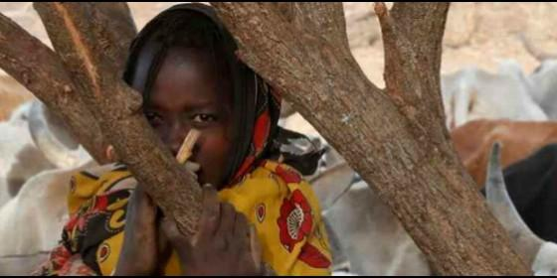
Emergencia en Kenia
the-star.co.ke

Misiones Salesianas levanta la alarma sobre la devastadora sequía

Tres millones de personas mueren de hambre en el norte de Kenia

"Nuestra clínica trabaja día y noche para ayudar a los que más lo necesitan", advierte un misionero
Misiones Salesianas, 27 de abril de 2017 a las 08:47
Se han repartido más de 260 kilos de maíz, alrededor de 200 kilos de judías, más de 4.800 litros de aceite y también miles de litros de leche y agua
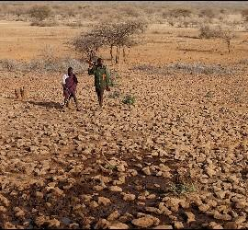/>
(Misiones Salesianas).- "Los animales, las personas... se mueren de hambre", alertan los misioneros salesianos que trabajan en el norte de Kenia, donde cerca de tres millones de personas necesitan ayuda urgente. La sequía es la causa de que la situación para miles de personas sea crítica.
"Hace más de un año que no llueve en la zona. Cada día mueren animales y las personas andan hasta 10 kilómetros para encontrar agua potable. Tampoco hay comida y la gente se muere de hambre". Esta es la grave situación que nos traslada el misionero salesiano, Luke Mulayinkal, que trabaja en la zona.
Los misioneros salesianos de Korr ya han realizado varios repartos de comida y agua potable en la región para una población que lleva sufriendo la sequía más de un año.
"Hemos llegado a repartir alimentos a más de 4.800 hogares que se encontraban en situación muy grave. Se han repartido más de 260 kilos de maíz, alrededor de 200 kilos de judías, más de 4.800 litros de aceite y también miles de litros de leche y agua", explica Mulayinkal.
Además, en la misión se están repartiendo platos de comidas para niños, niñas y jóvenes. "Muchos de ellos no tienen nada que comer... y esperamos poder seguir ayudándoles", dice el salesiano.
Además, "muchos niños y niñas están enfermando por no beber agua limpia y por la falta de alimento. Nuestra clínica está al 100% y trabaja día y noche para ayudar a los enfermos y a los que más lo necesitan", añade el misionero. La situación de la población es cada día más crítica, sobre todo para aquellos que son más pobres.
Desde Misiones Salesianas pedimos que no se olvide a más de tres millones de personas que necesitan ayuda de manera apremiante.
Para saber más sobre la emergencia en Kenia, pincha aquí:

Palma africana afecta recursos hídricos

Centro Humboldt

Enviado a la página web de Redes Cristianas
Un estudio realizado en el municipio de Kukra Hill –Caribe Sur de Nicaragua– por el Centro Humboldt y otras organizaciones, revela que en ese lugar hay sembradas al menos 14 mil hectáreas de palma africana, que tienen un alto índice de uso de agroquímicos que dañan las fuentes hídricas.
Los resultados del estudio muestran que la contaminación en el agua por el uso de químicos en las plantaciones es notable, aunque advierte que hay desconocimiento del nombre de las sustancias con las que rocían la palma.
“Cada cierto espacio, en las plantaciones, se hace una zanja para drenar los suelos, porque son muy húmedos, y eso hace que las aguas vayan al desagüe elaborado, que no es parte del drenaje natural, entonces drena el suelo y reduce los niveles de humedad para beneficio de la palma, pero disminuye la biodiversidad en la zona, en el territorio”, explicó Víctor Campos, director del Centro Humboldt.
La contaminación que resulta con el uso de la planta aceitera es distinta, pues al procesar la semilla de la palma, se origina una pila de sedimento que afecta el recurso hídrico cuando el agua llega a los mantos acuíferos. “La demanda biológica de oxígeno está muy baja y esto indica que hay pocas posibilidades del desarrollo de vida acuática”, continuó Campos.
Impacto en tierras indígenas
Dolene Miller, miembro de la Comisión Nacional de Demarcación y Titulación (Conadeti), dijo en una entrevista en el programa Esta Noche, que los habitantes del Caribe Sur están desprotegidos respecto al interés que existe en expandir el cultivo de la palma africana en esas tierras.
Miller destacó que cuando se hizo la demanda en el año 2006 en Bluefields, se intentó que el gobierno respetara el acuerdo de ley sobre la demarcación territorial, sin embargo, lo que el Estado hizo fue desmontar al gobierno comunal por el interés de la palma aceitera.
Eso provocó que las invasiones de tierras lleguen a áreas de vocación forestal en las que existe ganadería extensiva que ha afectado a los ríos y zonas donde la población vive y en las que el Estado no ha tomado una acción para frenar este ingreso de colonos.
Con esta invasión también se han asentado las empresas de palma africana y los efectos en el ecosistema que existen son avanzados. Miller asegura que con tan solo 14 mil hectáreas de cultivo se han contaminado muchos ríos y la fauna marina, además hay un alto riesgo de que las personas estén consumiendo agua con agroquímicos.
“Tenemos el reflejo de Chinandega con el Nemagón. La gente está preocupada, toda la cuenca del Río Escondido está siendo contaminada y el gobierno está como si no pasa nada. Es necesario que nosotros abramos los ojos”, resaltó Miller.
A la expansión de la palma africana puede sumarse el del proyecto del cultivo de coco en más de 15 mil hectáreas en tierras del Gobierno Territorial Rama y Kriol y los comunitarios han escuchado que llegarán más proyectos a esa zona, que probablemente cambiarán bosque por monocultivos.“Tenemos temor que esto pueda provocar un mestizaje, una limpieza étnica, hemos encontrados focos de discriminación hacia pueblos indígenas, gente pobre, afrodescendientes, esto puede provocar un caos social”, refirió Miller.
El cultivo de la palma africana y la extracción de aceite se ha convertido en una de las actividades agroindustriales más importantes en la Región del Caribe Sur. La página web de la vicepresidencia de Nicaragua, indica que en comunidades como El Rama, Kukra Hill y Wapi, por lo menos seis empresas nacionales y extranjeras han invertido alrededor de 120 millones de dólares para potenciar este rubro.
A pesar de traer una inversión millonaria, los efectos del cultivo de la palma africana en estas zonas, han causado daño al bosque, a sus ríos y a sus habitantes, quienes han vendido sus tierras o las han cedido para continuar sembrando, originando así un sistema de dependencia entre las principales empresas y los ciudadanos, dijo Miller.
Fuente: Red Mundial de Comunidades Eclesiales
Por una Colombia con una cultura libre de violencias contra las mujeres, justa, democrática e incluyente. Comparte la petición con el enlace www.change.org/niunamenoscol

Petición para Juan Manuel Santos Calderón Presidente de Colombia

¡Declare YA la crisis humanitaria de las mujeres!

Casa De La Mujer Bogotá, Colombia

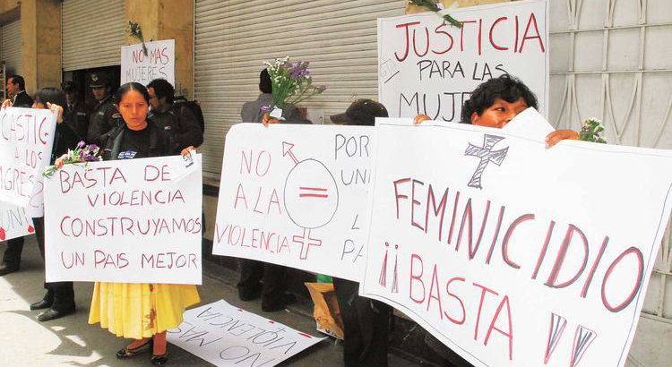

Rosa Elvira, Kelly Mendez, María Rubio, Leydi Cuervo, Wendy Cruz, Mariana Arias, Natalia Ponce, Viviana Lamadrid, son algunos de los nombres de las mujeres que han sufrido la violencia de género en carne propia. Ellas representan la realidad que queremos cambiar, pidiendo al Presidente Santos declarar la crisis humanitaria en defensa de las mujeres.
Los datos son alarmantes en Colombia, cada día son asesinadas 4 mujeres, tan solo entre 2009 y 2014, hubo 8020 feminicidios. Hoy, están en riesgo de feminicidio 6219.
Todas la mujeres de Colombia, merecen sentirse seguras. Al declarar la crisis el Presidente debe implementar los siguientes puntos:
Establecer un sistema de alarmas tempranas que detecte mujeres violentadas y/o en riesgo de ser víctimas de feminicidio, y protegerlas de la manera real y tangible. Que las Casas de refugio para mujeres maltratadas, establece la Ley 1257 de 2008, sean una realidad. Que tengan las facilidades ellas de conseguir empleo.
Que los varones violentos sean investigados con premura. Que no se vendan ácidos en la ferretería de la esquina. Que la publicidad sexista y machista sea sancionada. Y los más importante de todo es la educación a los niños y jóvenes sobre el respeto y tolerancia hacia las mujeres. La educación elimina la violencia.
Juntos podemos lograr una Colombia más incluyente, cada firma es un pedido claro para el Presidente Santos apruebe y declare la crisis humanitaria.
Por una Colombia con una cultura libre de violencias contra las mujeres, justa, democrática e incluyente. Comparte la petición con el enlace www.change.org/niunamenoscol
Por las que fueron, por las están, por las que vendrán. Firma y comparte.

Esta petición será entregada a:
- Juan Manuel Santos Calderón Presidente de Colombia

ARABIA SAUDITA EJECUTARÁ A UN Arabia Saudita ejecutará a un hombre por ser ateo

EL MICROLECTOR, Abril 28 de 2017

Un saudita de poco más de 20 años ha sido sentenciado a la pena de muerte por unos vídeos en los que renunciaba al islam y al profeta Mahoma.
Los videos fueron publicados en las redes sociales en 2014, y entonces su autor, Hamad al Shamri, fue arrestado por ateísmo y encarcelado.
En 2015 un tribunal sentenció a Al Shamri a muerte, aunque su abogado intentó apelar la decisión del juez aduciendo que su cliente estaba bajo el efecto de las drogas y el alcohol en el momento de grabar los videos.
Según informan medios locales, primero Al Shamri perdió el caso en la Corte de Apelaciones, y más tarde, a principios de esta semana, una Corte Suprema local rechazó la segunda apelación del acusado.
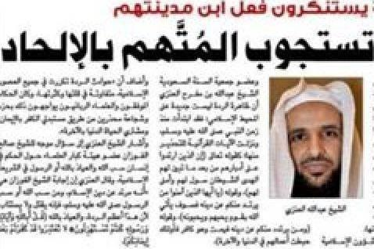
De acuerdo con las estrictas leyes religiosas del reino saudita, renunciar al islam puede ser castigado con penas de prisión severas y castigos corporales.
Como señala la organización humanitaria Human Rights Watch, citada por ‘The Independent’, recientemente el rey de Arabia Saudita, Abdalá bin Abdulaziz, ha ido incluso más lejos y ha aprobado varios decretos que equiparan el ateísmo al terrorismo.
http://www.independent.co.uk/news/world/middle-east/saudi-arabia-man-sentenced-death-atheism-ahmad-al-shamri-hafar-al-batin-appeal-denied-a7703161.html

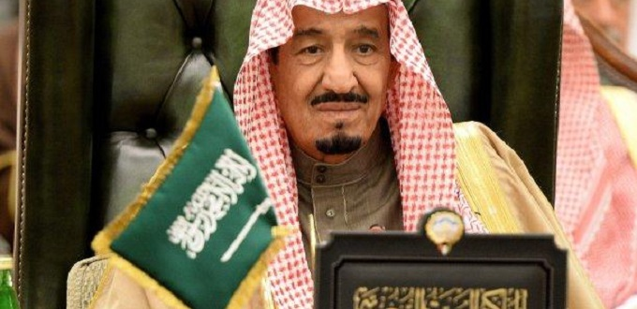
LA «JUSTICIA» EN ARABIA SAUDI

Condenan a muerte a un joven por renunciar al Islam
Ha sido condenado a muerte tras publicar en 2014 unos videos en los que criticaba al Islam y a Mahoma. Por ello, fue por arrestado por los cargos de ateísmo y blasfemia.
30/04/17 3:53 PM
(Actuall/InfoCatólica) Hamad al Shamri, un joven saudita de 20 años, ha sido condenado a muerte por publicar en 2014 unos vídeos en las redes sociales en los que criticaba al islam y al profeta Mahoma.
Shamri fue arrestado por cargos de ateísmo y blasfemia, puesto que estas acciones en Arabia Saudí son consideradas delito. Sin embargo, el joven fue llevado a la cárcel antes de ser condenado por una corte local.
En 2015, se conoció su sentencia de muerte, pero el joven saudita presentó dos apelaciones, según señala Diario Critico. En la segunda, la defensa de Shamri apeló al juez diciendo que el joven sufría de «locura» al estar bajo los efectos del alcohol y las drogas cuando grababa los videos. Sin embargo, la Corte no lo ha aceptado por lo que el joven será ajusticiado.
Como en la mayor parte de países de mayoría islámica las leyes penalizan el abandonar el Islam con largos tiempos en la cárcel e incluso, el castigo corporal o la muerte. Además, un decreto del rey Abdullah redefinió el ateísmo como terrorismo.

EGIPTO. CRISTIANOS EN EGIPTO BAJO ATAQUE DEL TERRORISMO ISLÁMICO

Atentados terroristas en Egipto dejan al menos 38 muertos y más de 113 heridos

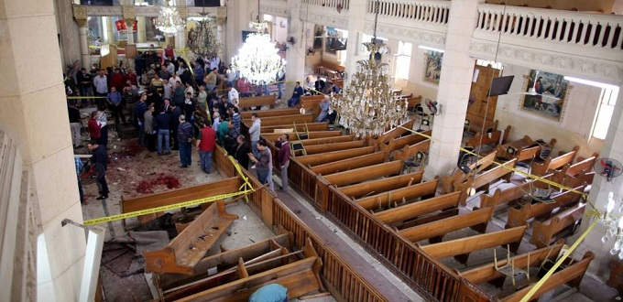

CRISTIANOS EN EGIPTO BAJO ATAQUE DEL TERRORISMO ISLÁMICO

Atentados terroristas en Egipto dejan al menos 38 muertos y más de 113 heridos
Una primera bomba estalló en la Iglesia copta de San Jorge en Tanta, mientras que la segunda explotó en la iglesia de Morkoseya, centro neurálgico de la iglesia copta más histórica.
9/04/17 2:06 PM
(InfoCatólica) Al menos 27 personas han muerto y unas 78 resultaron heridas por la explosión de una bomba dentro de la iglesia copta de San Jorge, en Tanta, ciudad situada a 120 kilómetros al norte de El Cairo. Las explosiones han sido reivindicadas por el Estado Islámico.
Según las autoridades se trató de un artefacto de fabricación casera colocado debajo de un asiento al interior de la Iglesia y que detonó cuando estaba repleta fe fieles. Las imágenes difundidas por la televisión del país muestran el caos que ha desatado la explosión, con los supervivientes agolpados alrededor de los cadáveres.

Segunda explosión
Un par de horas después, una segunda explosión se registró en la iglesia de Morkoseya, una de las más importantes de Alejandría, centro neurálgico de la iglesia copta más histórica, dejando un número indeterminado de muertos, aunque televisiones locales hablan de 11 muertos y 35 heridos como cifra preliminar.
El primer ministro Sherif Ismael condenó los atentados y reafirmó la intención del gobierno de erradicar el terrorismo:
«Se trata de un acto terrorista impío, pero erradicaremos el terrorismo de Egipto y tenemos la determinación para acabar con los grupos terroristas», dijo.
Los atentados se produjeron justo antes del inicio de las celebraciones del Domingo de Ramos y 20 días antes de la visita del Papa Francisco al país.
Este atentado se suma al perpetrado el pasado 11 de diciembre contra la Catedral Copta de El Cairo, considerada la más importante de Egipto y sede del Patriarca de Alejandría, en donde 28 cristianos murieron.

EN DACCA, CAPITAL DE BANGLADÉS

100.000 musulmanes se manifiestan contra el terrorismo

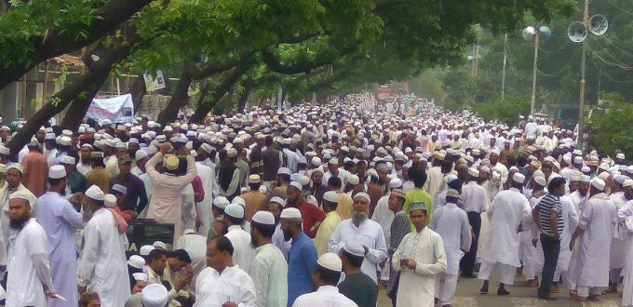

EN DACCA, CAPITAL DE BANGLADÉS

100.000 musulmanes se manifiestan contra el terrorismo
Invitaron a todos los países islámicos «a aunar fuerzas en una sola campaña para eliminar el extremismo».
8/04/17 3:55 PM (AsiaNews/InfoCatólica)

Cerca de 100.000 personas que incluyeron imanes, predicadores y religiosos islámicos, se manifestaron el pasado jueves en las calles de Dacca, para protestar contra la nueva ola de extremismo que está atravesando Bangladesh. Fue en ocasión de la ceremonia por el 42do aniversario de la Islamic Foundation, organización asociada al Ministerio de asuntos religiosos.
Al intervenir en el encuentro, la premier Sheikh Hasina invitó a los participantes «a difundir el verdadero mensaje educativo del islam». «No es propio del islam –dijo- los musulmanes que matan a otros musulmanes en nombre de la yihad [guerra santa]. El islam no dice que se debe matar a otras personas».
La manifestación se llevó a cabo en el monumento nacional de Suhrawardy Udyan, en Dacca. Entre los huéspedes de honor, hubo dos importantes religiosos sauditas: Mohammad Bin Nasser Bin Mohammad Al Khuzaim -vice presidente de la Al-Masjid al-Haram (la Gran Mezquita de La Meca) y de la Al-Masjid an-Nabawi (la Mezquita del profeta en Medina)- y Abdulmehsin bin Mohammad Bin Abdul Rahman Al-Qasim, imán y predicador de la Mezquita del profeta.
La premier del Bangladesh dirigió una invitación a todos los países islámicos para «aunar fuerzas en una sola campaña para eliminar el terrorismo». Luego reiteró su cercanía al rey saudita, afirmando: «Trabajaremos juntos, así nadie podrá minar nuestra sagrada religión». Al mismo tiempo, subrayó que «los fabricantes de armas son los primeros beneficiarios de los terroristas, pero todo esto ocurre a costas de sangre de los musulmanes. Es realmente desafortunado que haya musulmanes que mueran a manos de otros musulmanes».
Shameem Afzal, director general de la Islamic Foundation, se unió al reclamo de Hasina y agregó que «el islam no enseña a conquistar un país». Del mismo parecer son los demás participantes, entre los que se cuenta el imán Mahamud Hasian. A AsiaNews él declara que a su mezquita el llevará «a los fieles este mensaje del evento y difundiré las enseñanzas contra el extremismo».

El Imán de Al-Azhar: ‘Contra la violencia, sin distinción alguna’

Inició pidiendo un minuto de silencio por las víctimas del terrorismo
28 ABRIL 2017REDACCIONVIAJES PONTIFICIOS
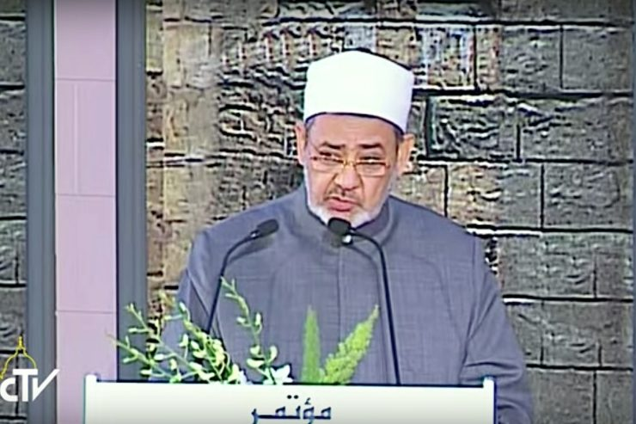
(ZENIT – Roma, 28 Abr. 2017).- El gran imán de la Universidad de Al-Azhar, Ahmed Al Tayyeb, en el ‘Global Peace Conference’, inició sus palabras invitando a todos a ponerse en pié y observar unos instantes de silencio por las víctimas del terrorismo en el mundo.
Un encuentro este, dijo, cuando “la paz se ha perdido”, “tantos países sufren la violencia” y “tantos prófugos buscan esta paz”. Recordó que muchos mueren en el desierto y en el mar. Una tragedia inmensa. Y precisó que considera que “la historia nunca conoció tragedias de tales dimensiones”.
Entre las causas de la violencia, señaló el imán, “está el comercio y tráfico de armas”. Esto en la época de las filosofías humanitarias, en que se predica la igualdad, con entes como las Naciones Unidas, y Ongs que defienden los derechos humanos.
Y se interrogó ¿Por qué la paz se ha vuelto un paraíso perdido? “La ignorancia de las sociedades por los valores divinos está en la raíz de esto”, aseguró.
El Imám pidió “limpiar la imagen de las religiones de visiones erradas” y pidió “no se juzgue a las religiones porque algunos la han interpretado de manera equivocada y derramando sangre”.
Señaló que el cristianismo no puede ser acusado de ser una religión de terrorismo porque se mató a gente en nombre de la cruz, ni los judíos porque asesinaron en nombre de su Dios. Ni a la civilización europea con la II Guerra con 70 millones de muertos, o a la civilización de Estados Unidos por la bomba de Hiroshima.
Ahmed Al Tayyeb le agradeció al Papa porque “él dijo que la religión islámica no es terrorismo, cuando algunos la acusaban”. Y subrayó que “Al-Azhar invita a fomentar la tolerancia y contra la violencia, sin distinción alguna”.
Pidió también “trabajar para proteger a la familia de las desviaciones científicas, delante de la destrucción del planeta, de la destrucción atea que diviniza lo humano”. Y Concluyó: “Pido a Dios Altísimo para que bendiga este encuentro para que todos podamos defender una cultura de paz y de hermandad”.

Texto completo de las palabras del papa Francisco en la Universidad de Al-Azhar
Un discurso aplaudido diversas veces por el principal auditorio del mundo islámico
28 ABRIL 2017REDACCIONVIAJES PONTIFICIOS
(ZENIT – Roma, 28 Abr. 2017),.- A continuación las palabras del papa Francisco en la Universidad de Al-Azhar.
“Al Salamò Alaikum! (La paz sea con vosotros).
Es para mí un gran regalo estar aquí, en este lugar, y comenzar mi visita a Egipto encontrándome con vosotros en el ámbito de esta Conferencia Internacional para la Paz.
Agradezco al Gran Imán por haberla proyectado y organizado, y por su amabilidad al invitarme. Quisiera compartir algunas reflexiones, tomándolas de la gloriosa historia de esta tierra, que a lo largo de los siglos se ha manifestado al mundo como tierra de civilización y tierra de alianzas.

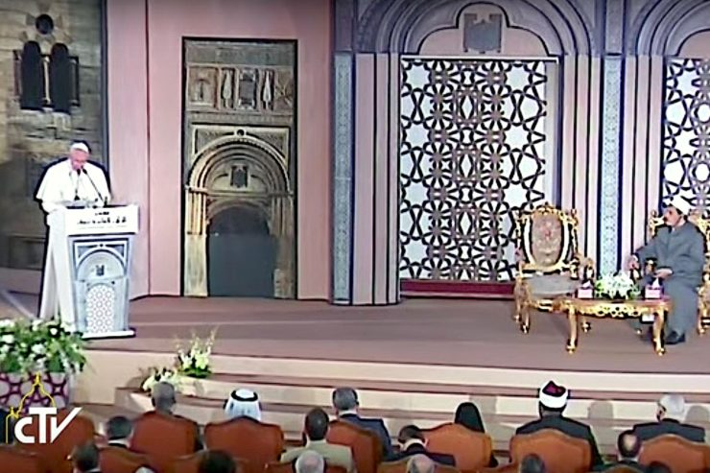
En Al Azhar
Tierra de civilización. Desde la antigüedad, la civilización que surgió en las orillas del Nilo ha sido sinónimo de cultura. En Egipto ha brillado la luz del conocimiento, que ha hecho germinar un patrimonio cultural de valor inestimable, hecho de sabiduría e ingenio, de adquisiciones matemáticas y astronómicas, de admirables figuras arquitectónicas y artísticas. La búsqueda del conocimiento y la importancia de la educación han sido iniciativas que los antiguos habitantes de esta tierra han llevado a cabo produciendo un gran progreso. Se trata de iniciativas necesarias también para el futuro, iniciativas de paz y por la paz, porque no habrá paz sin una adecuada educación de las jóvenes generaciones.
Y no habrá una adecuada educación para los jóvenes de hoy si la formación que se les ofrece no es conforme a la naturaleza del hombre, que es un ser abierto y relacional.
La educación se convierte de hecho en sabiduría de vida cuando consigue que el hombre, en contacto con Aquel que lo trasciende y con cuanto lo rodea, saque lo mejor de sí mismo, adquiriendo una identidad no replegada sobre sí misma. La sabiduría busca al otro, superando la tentación de endurecerse y encerrarse; abierta y en movimiento, humilde y escudriñadora al mismo tiempo, sabe valorizar el pasado y hacerlo dialogar con el presente, sin renunciar a una adecuada hermenéutica.
Esta sabiduría favorece un futuro en el que no se busca la prevalencia de la propia parte, sino que se mira al otro como parte integral de sí mismo; no deja, en el presente, de identificar oportunidades de encuentro y de intercambio; del pasado, aprende que del mal sólo viene el mal y de la violencia sólo la violencia, en una espiral que termina aislando. Esta sabiduría, rechazando toda ansia de injusticia, se centra en la dignidad del hombre, valioso a los ojos de Dios, y en una ética que sea digna del hombre, rechazando el miedo al otro y el temor de conocer a través de los medios con los que el Creador lo ha dotado.1
Precisamente en el campo del diálogo, especialmente interreligioso, estamos llamados a caminar juntos con la convicción de que el futuro de todos depende también del encuentro entre religiones y culturas. En este sentido, el trabajo del Comité mixto para el Diálogo entre el Pontificio Consejo para el Diálogo Interreligioso y el Comité de Al-Azhar para el Diálogo representa un ejemplo concreto y alentador. El diálogo puede ser favorecido si se conjugan bien tres indicaciones fundamentales: el deber de la identidad, la valentía de la alteridad y la sinceridad de las intenciones.
El deber de la identidad, porque no se puede entablar un diálogo real sobre la base de la ambigüedad o de sacrificar el bien para complacer al otro. La valentía de la alteridad, porque al que es diferente, cultural o religiosamente, no se le ve ni se le trata como a un enemigo, sino que se le acoge como a un compañero de ruta, con la genuina convicción de que el bien de cada uno se encuentra en el bien de todos. La sinceridad de las intenciones, porque el diálogo, en cuanto expresión auténtica de lo humano, no es una estrategia para lograr segundas intenciones, sino el camino de la verdad, que merece ser recorrido pacientemente para transformar la competición en cooperación.
Educar, para abrirse con respeto y dialogar sinceramente con el otro, reconociendo sus derechos y libertades fundamentales, especialmente la religiosa, es la mejor manera de construir juntos el futuro, de ser constructores de civilización. Porque la única alternativa a la barbarie del conflicto es la cultura del encuentro. Y con el fin de contrarrestar realmente la barbarie de quien instiga al odio e incita a la violencia, es necesario acompañar y ayudar a madurar a las nuevas generaciones para que, ante la lógica incendiaria del mal, respondan con el paciente crecimiento del bien: jóvenes que, como árboles plantados, estén enraizados en el terreno de la historia y, creciendo hacia lo Alto y junto a los demás, transformen cada día el aire contaminado de odio en oxígeno de fraternidad.
En este desafío de civilización tan urgente y emocionante, cristianos y musulmanes, y todos los creyentes, estamos llamados a ofrecer nuestra aportación: «Vivimos bajo el sol de un único Dios misericordioso. […] Así, en el verdadero sentido podemos llamarnos, los unos a los otros, hermanos y hermanas […], porque sin Dios la vida del hombre sería como el cielo sin el sol».2
Salga pues el sol de una renovada hermandad en el nombre de Dios; y de esta tierra, acariciada por el sol, despunte el alba de una civilización de la paz y del encuentro. Que san Francisco de Asís, que hace ocho siglos vino a Egipto y se encontró con el Sultán Malik al Kamil, interceda por esta intención.
Tierra de alianzas. Egipto no sólo ha visto amanecer el sol de la sabiduría, sino que su tierra ha sido también iluminada por la luz multicolor de las religiones. Aquí, a lo largo de los siglos, las diferencias de religión han constituido «una forma de enriquecimiento mutuo del servicio a la única comunidad nacional».3
Creencias religiosas diferentes se han encontrado y culturas diversas se han mezclado sin confundirse, reconociendo la importancia de aliarse para el bien común. Alianzas de este tipo son cada vez más urgentes en la actualidad. Para hablar de ello, me gustaría utilizar como símbolo el «Monte de la Alianza» que se yergue en esta tierra.
El Sinaí nos recuerda, en primer lugar, que una verdadera alianza en la tierra no puede prescindir del Cielo, que la humanidad no puede pretender encontrar la paz excluyendo a Dios de su horizonte, ni tampoco puede tratar de subir la montaña para apoderarse de Dios (cf. Ex 19,12).
Se trata de un mensaje muy actual, frente a esa peligrosa paradoja que persiste en nuestros días, según la cual por un lado se tiende a reducir la religión a la esfera privada, sin reconocerla como una dimensión constitutiva del ser humano y de la sociedad y, por el otro, se confunden la esfera religiosa y la política sin distinguirlas adecuadamente.
Existe el riesgo de que la religión acabe siendo absorbida por la gestión de los asuntos temporales y se deje seducir por el atractivo de los poderes mundanos que en realidad sólo quieren instrumentalizarla. En un mundo en el que se han globalizado muchos instrumentos técnicos útiles, pero también la indiferencia y la negligencia, y que corre a una velocidad frenética, difícil de sostener, se percibe la nostalgia de las grandes cuestiones sobre el sentido de la vida, que las religiones saben promover y que suscitan la evocación de los propios orígenes: la vocación del hombre, que no ha sido creado para consumirse en la precariedad de los asuntos terrenales sino para encaminarse hacia el Absoluto al que tiende.
Por estas razones, sobre todo hoy, la religión no es un problema sino parte de la solución: contra la tentación de acomodarse en una vida sin relieve, donde todo comienza y termina en esta tierra, nos recuerda que es necesario elevar el ánimo hacia lo Alto para aprender a construir la ciudad de los hombres.
En este sentido, volviendo con la mente al Monte Sinaí, quisiera referirme a los mandamientos que se promulgaron allí antes de ser escritos en la piedra.4 En el corazón de las «diez palabras» resuena, dirigido a los hombres y a los pueblos de todos los tiempos, el mandato «no matarás» (Ex 20,13).
Dios, que ama la vida, no deja de amar al hombre y por ello lo insta a contrastar el camino de la violencia como requisito previo fundamental de toda alianza en la tierra. Siempre, pero sobre todo ahora, todas las religiones están llamadas a poner en práctica este imperativo, ya que mientras sentimos la urgente necesidad de lo Absoluto, es indispensable excluir cualquier absolutización que justifique cualquier forma de violencia. La violencia, de hecho, es la negación de toda auténtica religiosidad.
Como líderes religiosos estamos llamados a desenmascarar la violencia que se disfraza de supuesta sacralidad, apoyándose en la absolutización de los egoísmos antes que en una verdadera apertura al Absoluto. Estamos obligados a denunciar las violaciones que atentan contra la dignidad humana y contra los derechos humanos, a poner al descubierto los intentos de justificar todas las formas de odio en nombre de las religiones y a condenarlos como una falsificación idolátrica de Dios: su nombre es santo, él es el Dios de la paz, Dios salam. 5
Por tanto, sólo la paz es santa y ninguna violencia puede ser perpetrada en nombre de Dios porque profanaría su nombre. Juntos, desde esta tierra de encuentro entre el cielo y la tierra, de alianzas entre los pueblos y entre los creyentes, repetimos un «no» alto y claro a toda forma de violencia, de venganza y de odio cometidos en nombre de la religión o en nombre de Dios. Juntos afirmamos la incompatibilidad entre la fe y la violencia, entre creer y odiar.
Juntos declaramos el carácter sagrado de toda vida humana frente a cualquier forma de violencia física, social, educativa o psicológica. La fe que no nace de un corazón sincero y de un amor auténtico a Dios misericordioso es una forma de pertenencia convencional o social que no libera al hombre, sino que lo aplasta. Digamos juntos: Cuanto más se crece en la fe en Dios, más se crece en el amor al prójimo.
Sin embargo, la religión no sólo está llamada a desenmascarar el mal sino que lleva en sí misma la vocación a promover la paz, probablemente hoy más que nunca.6
Sin caer en sincretismos conciliadores,7 nuestra tarea es la de rezar los unos por los otros, pidiendo a Dios el don de la paz, encontrarnos, dialogar y promover la armonía con un espíritu de cooperación y amistad. Como cristianos «no podemos invocar a Dios, Padre de todos los hombres, si nos negamos a conducirnos fraternalmente con algunos hombres, creados a imagen de Dios».8
Más aún, reconocemos que inmersos en una lucha constante contra el mal, que amenaza al mundo para que «no sea ya ámbito de una auténtica fraternidad», «a los que creen en la caridad divina les da la certeza de que abrir a todos los hombres los caminos del amor y esforzarse por instaurar la fraternidad universal no son cosas inútiles».9
Por el contrario, son esenciales: En realidad, no sirve de mucho levantar la voz y correr a rearmarse para protegerse: hoy se necesitan constructores de paz, no provocadores de conflictos; bomberos y no incendiarios; predicadores de reconciliación y no vendedores de destrucción.
Asistimos perplejos al hecho de que, mientras por un lado nos alejamos de la realidad de los pueblos, en nombre de objetivos que no tienen en cuenta a nadie, por el otro, como reacción, surgen populismos demagógicos que ciertamente no ayudan a consolidar la paz y la estabilidad.
Ninguna incitación a la violencia garantizará la paz, y cualquier acción unilateral que no ponga en marcha procesos constructivos y compartidos, en realidad, sólo beneficia a los partidarios del radicalismo y de la violencia.
Para prevenir los conflictos y construir la paz es esencial trabajar para eliminar las situaciones de pobreza y de explotación, donde los extremismos arraigan fácilmente, así como evitar que el flujo de dinero y armas llegue a los que fomentan la violencia. Para ir más a la raíz, es necesario detener la proliferación de armas que, si se siguen produciendo y comercializando, tarde o temprano llegarán a utilizarse.
Sólo sacando a la luz las turbias maniobras que alimentan el cáncer de la guerra se pueden prevenir sus causas reales. A este compromiso urgente y grave están obligados los responsables de las naciones, de las instituciones y de la información, así como también nosotros responsables de cultura, llamados por Dios, por la historia y por el futuro a poner en marcha –cada uno en su propio campo– procesos de paz, sin sustraerse a la tarea de establecer bases para una alianza entre pueblos y estados. Espero que, con la ayuda de Dios, esta tierra noble y querida de Egipto pueda responder aún a su vocación de civilización y de alianza, contribuyendo a promover procesos de paz para este amado pueblo y para toda la región de Oriente Medio.
Al Salamò Alaikum! (La paz esté con vosotros).
______________________________________________________
NOTAS:
1 «Por otra parte, una ética de fraternidad y de coexistencia pacífica entre las personas y entre los pueblos no puede basarse sobre la lógica del miedo, de la violencia y de la cerrazón, sino sobre la responsabilidad, el respeto y el diálogo sincero»: Mensaje para la Jornada Mundial de la Paz 2017. La no violencia: un estilo de una política para la paz, 5.
2 Juan Pablo II, Discurso a las autoridades musulmanas, Kaduna–Nigeria (14 febrero 1982).
3 Id., Discurso durante la ceremonia de bienvenida, El Cairo (24 febrero 2000).
4 «Fueron escritos en el corazón del hombre como ley moral universal, válida en todo tiempo y en todo lugar». Estos ofrecen la «base auténtica para la vida de las personas, de las sociedades y de las naciones. Hoy, como siempre, son el único futuro de la familia humana. Salvan al hombre de la fuerza destructora del egoísmo, del odio y de la mentira. Señalan todos los falsos dioses que lo esclavizan: el amor a sí mismo que excluye a Dios, el afán de poder y placer que altera el orden de la justicia y degrada nuestra dignidad humana y la de nuestro prójimo»: Id., Homilía en la celebración de la Palabra en al Monte Sinaí, Monasterio de Santa Catalina (26 febrero 2000).
5 Cf. Discurso en la Mezquita Central de Koudoukou, Bangui-República Centroafricana (30 noviembre 2015).
6 «Probablemente más que nunca en la historia ha sido puesto en evidencia ante todos el vínculo intrínseco que existe entre una actitud religiosa auténtica y el gran bien de la paz» (Juan Pablo II, Discurso a los Representantes de las Iglesias y de Comunidades eclesiales cristianas y de las religiones mundiales, Asís (27 octubre 1986). 7 Cf. Exhort. ap. Evangelii gaudium, 251. 8 Conc. Ecum. Vat. II, Declaración Nostra aetate, 5. 9 Id., Const. past. Gaudium et spes, 37-38.
18:10 – Viaje a Egipto: Encuentro del santo padre Francisco con el papa ortodoxo Tawadros II
TEXTO Y VÍDEO. DISCURSO DEL PAPA FRANCISCO AL
PAPA COPTO TAWADROS II EN EGIPTO
http://www.redescristianas.net/texto-y-video-discurso-del-papa-francisco-al-papa-copto-tawadros-ii-en-egipto/
DECLARACIÓN CONJUNTA FRANCISCO-TAWADROD:
ESFUERZO COMÚN EN LA BÚSQUEDA DE LA UNIDAD
http://www.redescristianas.net/declaracion-conjunta-francisco-tawadros-esfuerzo-comun-en-la-busqueda-de-la-unidad/

ÉXITO TOTAL DEL VIAJE ARRIESGADO DE UN PAPA VALIENTE. José Manuel Vidal
http://www.redescristianas.net/exito-total-del-viaje-arriesgado-de-un-papa-valientejose-manuel-vidal/

Texto completo del Pontífice a los ortodoxos coptos
28 ABRIL 2017REDACCIONVIAJES PONTIFICIOS
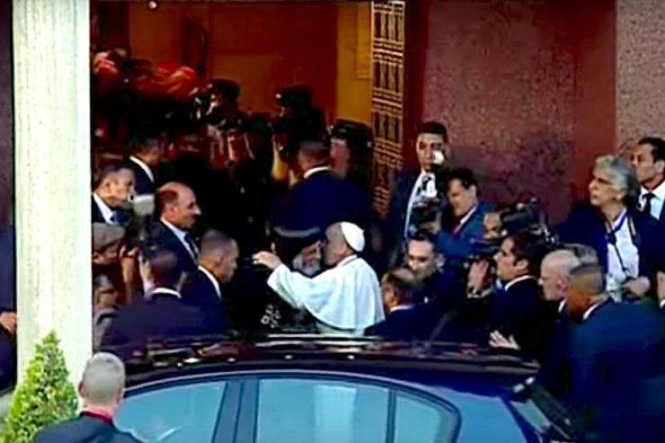
(ZENIT – Roma, 28 Abr. 2017).- El santo padre Francisco ha llegado al patriarcado copto ortodoxo, ubicado en el viejo Cairo cristiano, parte del edificio de la catedral dedicada a San Marcos. Allí se perpetró un grave atentado el 11 de diciembre de 2016.
Le esperaba Tawadros II, papa de la Iglesia copta ortodoxa y patriarca de Alejandría de Egipto, de toda África y de la Santa Sede de San Marco.
Después de un primer abrazo y de la presentación de las delegaciones, ambos se reunieron en la oficina de Tawadros en un encuentro privado. Concluido el mismo ambos hicieron un discurso y le siguió un intercambio de dones.
Francisco regaló un Icono de la “Madre de Dios de la Ternura”, copia fiel de esta obra en Tolga, que recuerda sus milagros descubrimiento en las orillas del río Volga. Tawadros II le regaló un crucifijo característico y una imagen de bronce de San Francisco de Asís.
El encuentro tuvo la firma de un documento común.

Discurso del papa Francisco
El Señor ha resucitado, verdaderamente ha resucitado. [Al Massih kam, bilhakika kam!]
Santidad, querido Hermano:
Hace poco que ha concluido la gran Solemnidad de la Pascua, centro de la vida cristiana, que este año hemos tenido la gracia de celebrar en el mismo día. Así hemos proclamado al unísono el anuncio de la Resurrección, viviendo de nuevo, en un cierto sentido, la experiencia de los primeros discípulos, que en ese día «se llenaron de alegría al ver al Señor» (Jn 20,20). Esta alegría pascual se ha incrementado hoy por el don que se nos ha concedido de adorar juntos al Resucitado en la oración y de darnos nuevamente, en su nombre, el beso santo y el abrazo de paz.
Esto me llena de alegría: llegando aquí como peregrino, estaba seguro de recibir la bendición de un Hermano que me esperaba. Era grande el deseo de encontrarnos otra vez: mantengo muy vivo el recuerdo de la visita que Vuestra Santidad realizó a Roma, poco después de mi elección, el 10 de mayo de 2013, una fecha que se ha convertido felizmente en la oportunidad para celebrar cada año la Jornada de Amistad copto-católica.
Con la alegría de continuar fraternalmente nuestro camino ecuménico, deseo recordar ante todo ese momento crucial que supuso en las relaciones entre la sede de Pedro y la de Marcos la Declaración Común, firmada por nuestros Predecesores hace más de cuarenta años, el 10 de mayo de 1973.
En ese día, después de «siglos de una historia complicada», en los que «se han manifestado diferencias teológicas, fomentadas y acentuadas por factores de carácter no teológico» y por una creciente desconfianza en las relaciones, con la ayuda de Dios hemos llegado a reconocer juntos que Cristo es «Dios perfecto en su Divinidad y hombre perfecto en su humanidad» (Declaración Común firmada por el Santo Padre Pablo VI y por Su Santidad Amba Shenouda III, 10 mayo 1973).
Pero no menos importantes y actuales son las palabras que la precedían inmediatamente, con las que hemos reconocido a «Nuestro Señor y Dios y Salvador y Rey de todos nosotros, Jesucristo». Con estas expresiones la sede de Marcos y la de Pedro han proclamado la señoría de Jesús: juntos hemos confesado que pertenecemos a Jesús y que él es nuestro todo.
Aún más, hemos comprendido que, siendo suyos, no podemos seguir pensando en ir adelante cada uno por su camino, porque traicionaríamos su voluntad: que los suyos sean «todos […] uno […] para que el mundo crea» (Jn 17,21).
Delante del Señor, que quiere que seamos «perfectos en la unidad» (v. 23) no es posible escondernos más detrás de los pretextos de divergencias interpretativas ni tampoco detrás de siglos de historia y de tradiciones que nos han convertido en extraños. Como dijo aquí Su Santidad Juan Pablo II: «A este respecto no hay tiempo que perder. Nuestra comunión en el único Señor Jesucristo, en el único Espíritu Santo y en el único bautismo, ya representa una realidad profunda y fundamental» (Discurso durante el encuentro ecuménico, 25 febrero 2000).
En este sentido, no sólo existe un ecumenismo realizado con gestos, palabras y esfuerzo, sino también una comunión ya efectiva, que crece cada día en la relación viva con el Señor Jesús, se fundamenta en la fe profesada y se basa realmente en nuestro Bautismo, en el ser «criaturas nuevas» en él (cf. 2 Co 5,17): en definitiva, «un solo Señor, una sola fe, un solo bautismo» (Ef 4,5).
De aquí tenemos que comenzar siempre, para apresurar el día tan esperado en el que estaremos en comunión plena y visible junto al altar del Señor.
En este camino apasionante, que –como la vida– no es siempre fácil ni lineal, pero que el Señor nos exhorta a seguir recorriendo, no estamos solos. Nos acompaña una multitud de Santos y Mártires que, ya plenamente unidos, nos animan a que seamos aquí en la tierra una imagen viviente de la «Jerusalén celeste» (Ga 4,26).
Entre ellos, seguro que los que hoy se alegran de manera especial de nuestro encuentro son los santos Pedro y Marcos. Es grande el vínculo que los une. Basta pensar en el hecho de que san Marcos puso en el centro de su Evangelio la profesión de fe de Pedro: «Tu eres el Cristo». Fue la respuesta a la pregunta, siempre actual, de Jesús: «Y vosotros, ¿quién decís que soy?» (Mc 8,29).
También hoy hay mucha gente que no sabe dar una respuesta a esta pregunta; faltan incluso personas que la propongan y sobre todo quien ofrezca como respuesta la alegría de conocer a Jesús, la misma alegría con la que tenemos la gracia de confesarlo juntos. Estamos llamados a testimoniarlo juntos, a llevar al mundo nuestra fe, sobre todo, como es proprio de la fe: viviéndola, porque la presencia de Jesús se transmite con la vida y habla el lenguaje del amor gratuito y concreto.
Coptos ortodoxos y Católicos podemos hablar cada vez más esta lengua común de la caridad: antes de comenzar un proyecto para hacer el bien, sería hermoso preguntarnos si podemos hacerlo con nuestros hermanos y hermanas que comparten la fe en Jesús. Así, edificando la comunión con el testimonio vivido en lo concreto de la vida cotidiana, el Espíritu no dejará de abrir caminos providenciales e inimaginables de unidad.
Con este espíritu apostólico constructivo, Vuestra Santidad sigue brindando una atención genuina y fraterna a la Iglesia copta católica: una cercanía que agradezco tanto y que se ha concretado en la creación del Consejo Nacional de las Iglesias Cristianas, para que los creyentes en Jesús puedan actuar siempre más unidos, en beneficio de toda la sociedad egipcia.
Además, he apreciado mucho la generosa hospitalidad con la que acogió el XIII Encuentro de la Comisión mixta internacional para el diálogo teológico entre la Iglesia Católica y las Iglesias Ortodoxas Orientales, que tuvo lugar aquí el año pasado siguiendo vuestra invitación. Es un bonito signo que el encuentro siguiente se haya celebrado en Roma, como queriendo señalar una continuidad particular entre la sede de Marcos y la de Pedro.
En la Sagrada Escritura, Pedro corresponde en cierto modo al afecto de Marcos llamándolo «mi hijo» (1 P 5,13). Pero los vínculos fraternos del Evangelista y su actividad apostólica se extienden también a san Pablo el cual, antes de morir mártir en Roma, habla de lo útil que es Marcos para el ministerio (cf. 2 Tm 4,11) y lo menciona varias veces (cf. Flm 24; Col 4, 10).
Caridad fraterna y comunión de misión: estos son los mensajes que la Palabra divina y nuestros orígenes nos transmiten. Son las semillas evangélicas que con alegría seguimos cultivando y juntos, con la ayuda de Dios, procuramos que crezcan (cf. 1 Co 3,6-7).
Nuestro camino ecuménico crece de manera misteriosa y sin duda actual, gracias a un verdadero y propio ecumenismo de la sangre. San Juan escribe que Jesús vino «con agua y sangre» (1 Jn 5,6); quien cree en él, «vence al mundo» (1 Jn 5,5). Con agua y sangre: viviendo una vida nueva en nuestro mismo Bautismo, una vida de amor, siempre y por todos, también a costa de derramar la sangre.
Cuántos mártires en esta tierra, desde los primeros siglos del Cristianismo, han vivido la fe de manera heroica y hasta el final, prefiriendo derramar su sangre antes que renegar del Señor y ceder a las lisonjas del mal o a la tentación de responder al mal con el mal.
Así lo testimonia el venerable Martirologio de la Iglesia Copta. Aun recientemente, por desgracia, la sangre inocente de fieles indefensos ha sido derramada cruelmente: su sangre inocente nos une.
Querido Hermano, igual que la Jerusalén celeste es una, así también nuestro martirologio es uno, y vuestros sufrimientos son también nuestros sufrimientos. Fortalecidos por vuestro testimonio, esforcémonos en oponernos a la violencia predicando y sembrando el bien, haciendo crecer la concordia y manteniendo la unidad, rezando para que los muchos sacrificios abran el camino a un futuro de comunión plena entre nosotros y de paz para todos.
La maravillosa historia de santidad de esta tierra no se debe sólo al sacrificio de los mártires. Apenas terminadas las antiguas persecuciones, surgió una nueva forma de vida que, ofrecida al Señor, nada retenía para sí: en el desierto inició el monaquismo.
Así, a los grandes signos que Dios obró en el pasado en Egipto y en el Mar Rojo (cf. Sal 106,21-22), siguió el prodigio de una vida nueva, que hizo florecer de santidad el desierto. Con veneración por este patrimonio común, he venido como peregrino a esta tierra, donde el Señor mismo ama venir: aquí, glorioso, bajó al monte Sinaí (cf. Ex 24,16); aquí, humilde, encontró refugio cuando era niño (cf. Mt 2,14).
Santidad, querido Hermano: que el mismo Señor nos conceda hoy seguir caminando juntos, como peregrinos de comunión y anunciadores de paz. Que en este camino nos lleve de la mano Aquella que acompañó aquí a Jesús y que la gran tradición teológica egipcia ha aclamado desde la antigüedad como Theotokos, Madre de Dios.
En este título se unen admirablemente la humanidad y la divinidad, porque, en la Madre, Dios se hizo hombre para siempre. Que la Virgen Santa, que siempre nos conduce a Jesús, sinfonía perfecta de lo divino con lo humano, siga trayendo un poco de Cielo a nuestra tierra.

19:30 – Viaje a Egipto: Francisco y Tawadros rezan II en la iglesia del atentado del Isis
Una procesión y plegaria para recordar a estos mártires cristianos
28 ABRIL 2017REDACCIONVIAJES PONTIFICIOS
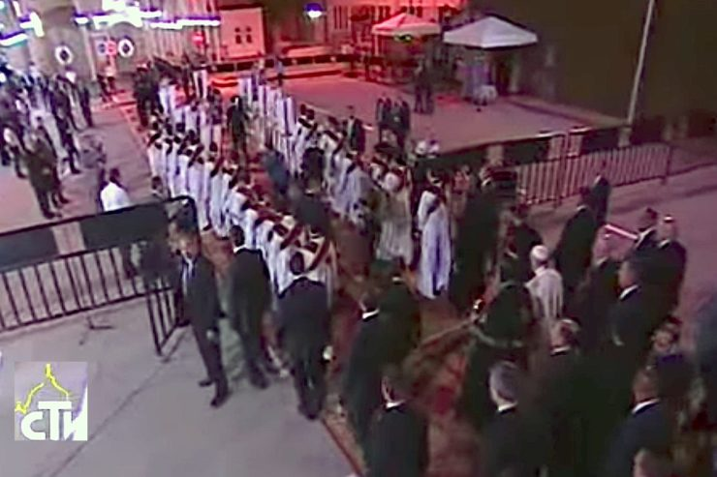
(ZENIT – Roma, 28 Abr. 2017).- El santo padre Francisco y el papa copto ortodoxo Tawadros II, antes de concluir el encuentro que tuvieron en la sede del patriarcado, se dirigieron en procesión junto a los cardenales que acompañaban al Papa y a los sacerdotes coptos y católicos, hacia iglesia de San Pedro, ubicada a unos cien metros, objeto de un atentado terrorista.
El domingo 11 de diciembre de 2016, una bomba causó la muerte de al menos 29 cristianos y más de 30 heridos, mayoritariamente mujeres y niños, en una capilla de la Catedral ortodoxa copta de San Marcos.
Así en este viernes, primer día del viaje del papa Francisco a Egipto, concluyó sus empeños oficiales con esta oración recordando a los mártires que unen a los cristianos. Se leyó el Evangelio de Mateo: Bienaventurados los operadores de paz. Ambos hicieron sendas oraciones, se rezó el Padre Nuestro y se intercambió el saludo de la paz. La ceremonia concluyó con la deposición de una corona de flores y el acto de encender un cirio.

Varios obispos brasileños llaman a sus fieles a secundar la huelga general del país

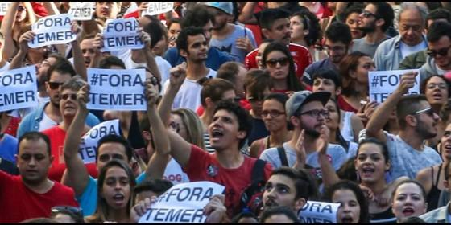
Protestas anti-Temer en Brasil
Agencias

Varios obispos brasileños llaman a sus fieles a secundar la huelga general del país

"La clase obrera no puede perder los derechos que han sido conquistados con tanto esfuerzo"

El Episcopado del país se reúne desde hoy para estudiar las polémicas reformas del Gobierno Temer
L. M. Modino/Agencias, 26 de abril de 2017 a las 22:10
Un buen número de obispos han promovido en sus diócesis diversos eventos en los que han movilizado a los católicos a manifestarse contra las políticas gubernamentales y a participar de la Huelga General
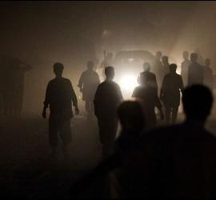/>

Los obispos brasileños defienden los pobres del país
(L. M. Modino/Agencias).- El obispo de Barra do Piraí-Volta Redonda, Francesco Biasin, ha pedido a los fieles de su diócesis que se sumen a la huelga general proclamada por los sindicatos para este viernes 28 de abril. Llamado del que ha hecho eco el arzobispo de Olinda y Recife, Fernando Antonio Saburido, O.S.B., quien ha subrayado que las reformas del Gobierno Temer ponen en entredicho los derechos de los trabajadores.
"Invito a todos a participar y a pedir justicia y dignidad", ha dicho Biasin en un vídeo mensaje publicado en el sitio web de su diócesis y relanzado en las redes sociales. "Es una causa justa defender los derechos adquiridos", ha explicado, "en defensa de la vida y de la dignidad de todos, especialmente los pobres y vulnerables".
La huelga ha sido convocada por todos los sindicatos brasileños en protesta contra la reforma de las pensiones y contra la reforma laboral propuesta por el Gobierno del presidente Michel Temer. Estas reformas tienen como objetivo aumentar la edad mínima para la jubilación y eliminar algunos derechos y garantías laborales, en un supuesto intento por parte del gobierno de reducir el déficit presupuestario y fomentar la creación de puestos de trabajo.
"Hagamos ver a nuestros líderes nuestra indignación con respecto a las reformas impuestas a la población, sin diálogo con la sociedad civil organizada, y para expresar nuestro deseo de construir un Brasil mejor para todos", ha dicho el obispo.
La invitación de Biasin no es la única. Saburido, arzobispo de Olinda y Recife, también ha hecho un llamamiento a los fieles a participar en la manifestación nacional. "La clase obrera no puede perder los derechos que han sido conquistados con tanto esfuerzo", se lee en su declaración.
Hoy comienzan en Brasilia los trabajos de la Asamblea de la Conferencia Episcopal, y el Secretario, Leonardo Steiner, obispo auxiliar de Brasilia, ya ha anunciado que este tema será el que se tratará hoy, 26 de abril.

Los obispos brasileños se preparan para una Asamblea General que se prevé histórica
Comienza este miércoles en Aparecida, casa de la Patrona de Brasil, la 55ª Asamblea General de la CNBB, Conferencia Nacional de los Obispos de Brasil, que se extenderá hasta el próximo 5 mayo, donde se espera la presencia de más de 300 prelados, entre titulares y eméritos, que forman parte de los 18 Regionales en los que se divide la Iglesia Católica en el gigante sudamericano.
El tema general a ser estudiado este año es el de la Iniciación Cristiana, lo que ocupará la mayor parte del tiempo de diálogo y reflexión, y que pretende ser un momento que ayude a crear instrumentos que puedan ayudar a encontrar caminos evangelizadores. En las últimas semanas los obispos han recibido un texto previo, coordinado por el Arzobispo de Curitiba, Monseñor José Antonio Peruzzo, que servirá como punto de partida en las discusiones a ser realizadas en Aparecida.
En opinión del Arzobispo de Curitiba, la iniciación cristiana es un elemento que aparece con fuerza en el Documento de Aparecida, del que se cumplen 10 años en 2017, e insiste en que es necesario un cambio de mentalidad en este campo. En ese mismo sentido, el Arzobispo de Brasilia, Cardenal Sergio da Rocha, Presidente de la CNBB, ve necesario dar mayor atención a la iniciación cristiana, comenzando por el Bautismo, que debe ser más valorado, mejor preparado y vivido.
Junto con el tema central, los obispos brasileños deben abordar aspectos relacionados con los 300 años del encuentro de la Imagen de Nuestra Señora Aparecida, lo que motivó que 2017 fuese declarado Año Mariano, así como el próximo Sínodo de los Jóvenes.
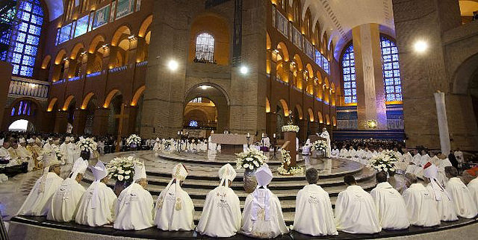
Pero por encima de los temas a ser tratados, lo que puede convertir esta asamblea en un momento histórico es la previsible reacción del episcopado brasileño contra las reformas y políticas promovidas por el Gobierno Temer. A lo largo de las últimas semanas han aparecido diferentes notas de la Presidencia de la CNBB, del Consejo Permanente, de diversos regionales, así como de obispos en particular, que se han mostrado contrarios a las decisiones arbitrarias contra los más pobres tomadas por el actual gobierno brasileño.
A través de diferentes vehículos de información y de las redes sociales muchos obispos se están posicionando al respecto. Un buen número de ellos han promovido en sus diócesis diversos eventos en los que han movilizado a los católicos a manifestarse contra las políticas gubernamentales y a participar de la Huelga General prevista para el próximo viernes, 28 de abril.
Por su parte el Gobierno, preocupado con la postura de la Iglesia Católica, encabezada por su episcopado, ha tratado de manipular informaciones y querer usar la figura del Papa Francisco a su favor. La última tentativa fue un encuentro esporádico en la Plaza de San Pedro del actual alcalde de São Paulo, João Doria Jr, uno de los posibles candidatos de los aliados del actual gobierno a la Presidencia de la República, que ha querido convertir en audiencia privada. Todo en la tentativa de querer mostrar a la sociedad brasileña mayor proximidad con la Iglesia Católica.
Lo cierto es que se espera una reacción de la Asamblea General de la CNBB ante la actual situación política por la que el país está pasando, y muchos creen que ésta será contundente, profética e histórica.

Jorge Costadoat: La teología “en veremos”
31DIC2016Deja un comentario
de evangelizadorasdelosapostoles en Teologia

“La distancia de la Iglesia con la cultura es creciente”
Jorge Costadoat, 31 de diciembre de 2016 a las 08:41
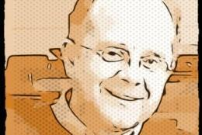
Costadoat
El foso entre “lo oficial” y el común de los bautizados (incluidos sacerdotes y obispos) es tan grande que no se sabe exactamente quién tiene real autoridad para orientar a los demás
(Jorge Costadoat).- La teología tiene una tarea pendiente. Una tarea, por cierto, enorme. Tal vez desde los inicios del cristianismo la Iglesia no experimentaba una necesidad tan grande de pensarse teológicamente en su mundo respectivo.

¿Le está ayudando la teología a la Iglesia en esta nueva época? Independientemente de los sectores eclesiásticos que ven en cualquier intento por “dar razón” del cristianismo una amenaza casi personal, creo que la teología mejor es muchas veces la peor. Me explico: mucha teología solo incrementa los anaqueles de las bibliotecas.

Es teología de teología, es teología sobre la teología que un tal hizo sobre otro que alguna vez dijo esto o aquello; pero, de tanto irse por el “lomo del queso”, nunca es teología de la realidad. Y es esta, estoy convencido, la teología que la Iglesia necesita antes que de la otra (que también necesita, por cierto).
El caso es que la distancia de la Iglesia con la cultura -la cultura predominante y las diversas culturas-, es creciente. La actual configuración histórica y cultural de la Iglesia no soporta tantos y tan acelerados cambios. Este fue ya el diagnóstico del Vaticano II hace 50 años. Hoy la tensión es mucho mayor. La Iglesia cruje, la relación entre la institución eclesiástica y el Pueblo de Dios en general chirría. El foso entre “lo oficial” y el común de los bautizados (incluidos sacerdotes y obispos) es tan grande que no se sabe exactamente quién tiene real autoridad para orientar a los demás. La investidura, es clara quien la tiene. La autoridad, para nada.
Una cosa sabemos: mientras la caridad sea lo primero, siempre navegaremos en la dirección correcta. El Papa Francisco ha enderezado el timón y la nave recupera el rumbo. Pero la caridad cristiana acierta verdaderamente cuando exige y depende de una articulación de la fe y la razón. Una caridad pueril y piadosa nunca debe ser despreciada, pero tampoco mistificada. La caridad que hoy necesitamos requiere ser excogitada en todos los planos de la vida humana, y a nivel político y planetario, para lo cual se necesita una teología que salga del despacho universitario, que se libere de los estándares de rendimientos científicos, una que tenga el coraje que tiene el mismo Papa para ensayar y equivocarse.

Porque esta teología, la que está pendiente, tiene que ser teología que se confronte con hipótesis e interpretaciones de una realidad cada vez más difícil de comprender; que se sitúe históricamente y piense su quehacer en una cultura en transformación variopinta, disparatada muchas veces, e incesante. Lo que se requiere es una conversión teológica en 180 grados. La teología se ha ocupado de la revelación de Dios en el pasado; la que se necesita ahora debiera concentrarse en el habla de Cristo en el presente. Sin una teología de este tipo, la propuesta evangelizadora está naufragando.
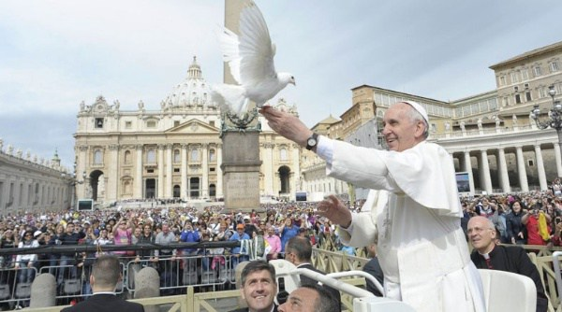
Tomemos dos ejemplos actuales y felices. En estos casos ha habido un trabajo teológico serio por hacerse cargo de los desafíos culturales actuales. He aquí un Papa que, gracias a una teología que ha procurado responder a la época, escruta los acontecimientos y descubre en ellos algo que no está en las Escrituras aunque sin estas no tendría como descubrir. Francisco Papa ha querido hacerse cargo de la posibilidad de que Dios enseñe algo nuevo en las transformaciones culturales de la sexualidad y en la reacción mundial ante la crisis socio-ambiental que tiene a la Tierra al borde del abismo.

Con Laudato si’ la Iglesia responde con el Evangelio al desafío número uno del género humano: una humanidad liberada de su pertenencia al cosmos, no haya su razón trascendente de ser y acabará ella, y el resto de los vivientes, en el mejor de los casos, en un gran basurero. Con Amoris laetitia, en cambio, tenemos la respuesta que la Iglesia da a su propio fracaso en la evangelización de la sexualidad, del matrimonio y de la familia. Debe celebrarse el paso adelante, aunque sea insuficiente. La pluralidad cultural a la cual la Iglesia quiere responder con el Evangelio es tan grande, que la enseñanza que puede ayudar en un lugar, puede hacer ruido en otro. Esto, sin considerar la resistencia de algunos pastores desalmados que siempre procuran hacer valer la doctrina a rompe y rasga.

La Iglesia no tiene solución para cada problema humano que se plantee. Las Escrituras y la tradición no pueden seguir siendo interpretadas de un modo fundamentalista. La autoridad teológica reside en estas fuentes, pero, ¿no es necesario reconocer en los acontecimientos históricos un habla de Dios actual que ha de ser oído y obedecido? ¿No tendríamos, por ejemplo, que actualizar los textos litúrgicos con un lenguaje de género que por fin reconozca la dignidad teológica de la mujer? Si la teología hoy no ayuda a la jerarquía eclesiástica a ubicar a la mujer en el lugar evangélico que merece, si no se hace cargo del más importante signo de los tiempos del siglo XX, no es teología. Otra cosa será. Pero no algo inofensivo.

Esta es, en suma, la apuesta de la teología latinoamericana de la liberación, aunque no siempre lo haya expresado con claridad. Lo ha hecho a borbotones y a pesar de varias zancadillas. Estas, sin embargo, indican que su apuesta es la correcta.

¿Qué ocurriría si todos los tratados y manuales de enseñanza de la teología fueran hechos pasar por la criba de la experiencia espiritual de los cristianos y el discernimiento de los signos de los tiempos? ¿Y si también la pasión y la lucha de los pobres fuera considerada…? No me consta que se haya intentado tanto, pero no debiera ser otro el gran programa teológico del futuro.

Mientras los agentes pastorales y las autoridades eclesiásticas en particular, continúen siendo formados con una “teología de teología”, es decir, con una que ni siquiera mediatamente se confronta con el hombre y mujer reales, el divorcio de la Iglesia con su época, que se replica dramáticamente dentro de ella misma -entre los clérigos y los laicos, y adentro de cada bautizado-, se acrecentará en vez de estrecharse.
La teología está “en veremos”. La Iglesia también.
Para leer otros artículos del autor, pinche aquí
http://www.periodistadigital.com/religion/opinion/2016/12/31/la-teologia-en-veremos-religion-iglesia-dios-jesus-papa-francisco-biblioteca-vaticanoii-teologia-de-la-liberacion-propuesta-evangelizadora-caridad-a

Purgatorio, ¿mito o realidad?

Eduardo F. ARENS

Conferencia en la Universidad del Pacífico, Lima (Perú),
20 de agosto de 2013,
en el marco de un simposio sobre el Purgatorio

La existencia de un purgatorio, como la de un cielo y un infierno, es una de las creencias firmes en el catolicismo (no así entre Ortodoxos y Protestantes). Ha sido reafirmado en el Catecismo de la Iglesia, de 1992. Pero, si leemos con un mínimo sentido crítico lo que al respecto se dice y se piensa, con toda honestidad, surgen una serie de interrogantes: ¿vida humana después de la muerte? ¿Un lugar? ¿Cuerpo material sensible o “alma”? ¿Tiempo y mutación después de la muerte? ¿Qué imagen y qué idea de Dios está en juego?
En el habla popular, “vivir un purgatorio” denota un momento de penurias que es transitorio porque se tiene la convicción de que después viene la bonanza. Esta es la idea básica de purgatorio.
Purgar es purificar. Purgatorio es el lugar donde se purga o purifica. Se presupone que queda algo pendiente que debe ser saldado, eliminado o limpiado. Es una idea netamente jurídica. Establece una diferencia entre pecado (que se perdona) y pena (castigo que debe cumplirse para así cancelar la “deuda”).
1. Puesto que, como bien dicta la razón y lo afirma 1 Pe 3,15, debemos dar cuenta razonable de nuestra fe, intentaré precisamente esto.
Para empezar, quede claro que la existencia del purgatorio no es un dogma de fe ni la creencia en él es obligatoria.
Si creo que existe, o que no existe, y si creo que tiene tales o cuales características distintivas, tengo que “dar cuenta razonable” de mis afirmaciones. No valen argumentos ad hominem –ni ad baculum–éstos deben pasar por la criba de la razonabilidad. La fe (mejor dicho: creencia en algo) no suple ni anula la razón, ni al revés. ¡Por eso hacemos teo-logía!
2. Al hablar del purgatorio, entramos en el campo de la escatología, centrado en el “más allá último”. De él no tenemos experiencia humana directa e inequívoca. Todos nuestros conocimientos nos vienen del contacto con el exterior a través de nuestros sentidos. Fuera de la existencia corporal no hay “sentidos”; no hay nervios ni neuronas. Por eso, el discurso escatológico, como todo discurso sobre el “más allá”, sigue una lógica que se basa en extrapolaciones y suposiciones. Ya que no existe un saber directo acerca del más allá, de los conocimientos posibles y accesibles, sólo podremos sacar conclusiones tentativas, aproximativas, en base a nuestras intuiciones y nuestra lógica. No hay certezas, sino creencias. Aquí tocamos un problema epistemológico (sobre el conocimiento) y un problema del lenguaje (cómo expresar y comunicar esas conclusiones), que debo dejar en suspenso para no rebasar los límites de esta presentación.

DOCTRINA
3. La tradicional doctrina del purgatorio supone que las almas sufren “allí” las mismas penas que los que están en el infierno. En el fondo tiene sabor a castigo. Pero, a diferencia de éstos y de los que están en el limbo[1], tienen la esperanza de que el horror terminará alguna vez. O sea, se postula que en el más allá se puede cambiar de estatus. Es una etapa de “purificación”, haciendo eco a que nada impuro puede estar ante Dios (Ap 21,27). Se refina comoEL ORO con el fuego… para ser digno de entrar al banquete celestial en “la casa del Señor” (Zac 13,9; 1Cor 3,13; 1Jn 3,2s).
Para algunos Padres de la Iglesia, como Tertuliano, Justino y Orígenes, la purificación se daría el día del juicio, no en un estadio intermedio. San Agustín primero pensaba que todos los justos entran de inmediato al paraíso; luego opinó que habría una etapa purificatoria intermedia. Con el tiempo se fue afirmando la idea de un purgatorio, asociada siempre a una purificación penosa, por fuego. La idea fue refinada por Pedro Lombardo y Tomás de Aquino –del mismo tiempo que Dante, que le dio colorido–. Fue declarado doctrina de la Iglesia en los concilios de Lyon (1274) y de Florencia (1439). Finalmente fue definido como doctrina Católica por el concilio de Trento, en respuesta a su negación por parte de los Reformadores, que afirmaban que la sola fe salva, por pura gracia, sin etapas intermedias. Trento reafirmó el valor de las indulgencias y además exhortó a orar por los que están en el purgatorio, es decir la intercesión por ellos, especialmente en Misa, para que Dios se apiade y los saque del purgatorio o al menos acorte sus penas.
Para sustentar la creencia en el purgatorio se apela, además, a una sutil diferencia entre ser perdonado y haber expiado o purgado las consecuencias de la falta perdonada, es decir haber pagado la deuda pendiente. Esto se asocia a la idea de tener que dar satisfacción a Dios, que (supuestamente) ha sido ofendido por mis pecados. De aquí que san Atanasio introdujo la idea de que Jesús murió para pagar a Dios nuestras deudas, hacer reparación por la ofensa desde el pecado original, y que nadie podía satisfacer tremenda ofensa sino alguien de su altura: el Hijo.
4. No pocas veces la teología se ha desarrollado partiendo –como los platónicos, que mucha influencia tuvieron–, de una idea (el logos), considerada como la realidad pura, por tanto debe demostrarse que esa idea es real... sea lo que sea que se entienda por “real”. Partiendo de la idea de que no pueden ir al cielo los niños no bautizados, pero tampoco al infierno, se pensó que debería haber un lugar neutral, y así se concibió la idea del limbo. Lo siguiente fue buscar fundamentar esa idea como si fuera una realidad incuestionable. Y se propagó la creencia en el limbo, realidad “inventada” a partir de una idea y de una determinada imagen de Dios como justiciero.
Es así que es tradicional asumir como una realidad el purgatorio, como un lugar o estado transitorio, sala de espera que tiene la finalidad de purificar al individuo. No es suficientemente puro y bueno como para entrar en el cielo, ni tan malo como para ser arrojado al infierno. Por tanto, hay una antesala de purificación. Esta idea corresponde al deseo íntimo de una justicia retributiva absoluta. Los absolutamente santos no pasan por el purgatorio, especialmente los mártires. Como sea, no pueden ir por igual al cielo los santos y los no tan santos. A partir del sentir de que “tiene que haber” ese estadio intermedio (premisa), se deduce que, por tanto (conclusión)... el purgatorio existe. El que así piensa no está consciente de la imagen de Dios y de la cosmovisión que está manejando, cuáles son sus paradigmas religiosos y cósmicos, etc. (ver infra). Se mueve en un trasfondo mitológico.
Premio-castigo es el paradigma de base (do ut des), en virtud de una cierta justicia concebida de la manera humana, que se proyecta sobre Dios. Refleja un sentir popular jurídico del momento, por ejemplo, la ley del talión, la correspondencia exacta entre acción y recompensa, la justicia retributiva.
5 La imaginación popular, como la que alimentó Dante Alighieri en su Divina Comedia, se encargó de darle forma visual al purgatorio, como también al infierno (sobre lo que se basa la reciente novela de Dan Brown, Infierno). La influencia de la iconografía en creencias ha sido impresionante –pensemos en los ángeles y demonios–. No se nos ocurren ángeles sin alas, ni demonios sin cuernos y cola, ni infierno y purgatorio sin fuego. Así, terminamos creyendo que son realidades tan ciertas como lo son una mesa o un manzana o, si se quiere, como lo son la depresión o el dolor de muelas. Por supuesto, no estamos obligados a creer en esos cuadros, ni en supuestas visiones tampoco. Lo sensible, por tanto el dolor, entre otros, sólo se da en el mundo de los sentidos, con nervios, músculos, neuronas, etc.
6. Puesto que el purgatorio se asocia con sufrimientos –aunque transitorios, sufrimientos al fin–, se apela a la misericordia de Dios para que tenga compasión, y se le reza por los que (supuestamente) están sufriendo en el purgatorio. Es así que la idea del purgatorio, se asocia estrechamente a la idea de las indulgencias, que nos librarían o aliviarían anticipadamente de sufrimientos en el purgatorio (por equis tiempo). Las indulgencias además se pueden transferir a “las almas benditas del purgatorio”.

SUPUESTOS
7 En todo esto, tiene especial importancia la imagen de Dios que se tenga o la idea que de Él se sostenga, pues atañe a la esfera de la divinidad. Es Dios quien decide sobre el purgatorio. En general, al hablar del purgatorio no se habla de la misericordia, del amor inclusivo de Dios, del sentido salvífico de la muerte expiatoria de Jesucristo, etc., sino de la severa justicia divina. Ya no es Dios Padre, sino Dios Rey y juez. Del purgatorio sólo los santos se librarían, pues éstos pueden contemplar con ojos puros a Dios. La imagen común de Dios que justifica el purgatorio es la de un dios justiciero, que exige expiación a pesar del perdón y que exige absoluta purificación antes de “ingresar a su casa”.
Otras suposiciones, brevemente expuestas porque hablan por sí mismas, son:
- que hay vida después de la muerte y en ella la persona siente (sufrimiento)… como en la tierra;
- que hay una suerte de lugar, y que hay tiempo (pues no es eterno), y que no es el cielo. El lugar se basa en la cosmovisión primitiva cielos-tierra-ínferos ;
- que tras la muerte hay una mutación entre antes y después del purgatorio/purificación; es tan transitorio como la reencarnación, con su cuota de purificación;
- que hay un juicio inmediato a la muerte para decidir dónde va “el alma”.
Está demás resaltar la importancia de tomar conciencia de esos supuestos para no confundir realidad con suposición, ni certeza con creencia. Los más importantes son aquellos referidos a la imagen de Dios y a la transitoriedad del espacio y del tiempo de la vida humana.
8. ¿Qué decir al respecto? Todo esto responde a una idea religiosa mitológica. Con lo que hoy sabemos por las ciencias, y por nuestras reflexiones filosóficas críticas (menos metafísicas y más pragmáticas), especialmente sobre la cuestión de Dios y las imágenes sobre él, el purgatorio como realidad, al igual que el limbo, son proyecciones subconscientes de deseos humanos de no ir al infierno, y contar con la misericordia de Dios, previo “pago de derecho de piso”. Es afín a la idea de reencarnación (por eso tantos cristianos abrazan esta creencia).
De hecho, el cristianismo se alimentó de mitos e ideas mitológicas religiosas, asumidos en su evangelización del mundo con sus diversas culturas, hasta que la teología fue tomando forma y “endureciéndose”. Conocidos son los mitos, base de las creencias, sobre el más allá, como aquellos de “el libro de los muertos” en el mundo egipcio, de lugares donde van los muertos, el hades, el Olimpo, y la idea popular de espíritus que vagan hasta encontrar su paz, etc.
Sin embargo, las formas escatológicas de existencia carecen de temporalidad y espacialidad, ligadas éstas a la materialidad o corporeidad. Quien muere, pierde ambas cosas: la sujeción a las coordenadas del espacio y a las del tiempo. La teoría del lugar de las almas en el tiempo intermedio presupone una cosmología mitológica.
9. Valga añadir que, la idea de un purgatorio no tiene sustento alguno en la Biblia, a menos que hagamos lecturas alegóricas de algunos pasajes. Aquellos a los que se suele apelar han sido todos sacados de sus contextos, tanto literarios como culturales, como son Lc 12,58, Mt 18,34s y especialmente 2Mac 12,38-46.
En sentido contrario se podría citar la promesa de Jesús al “buen ladrón” que, a pesar de todo, “estarás conmigo hoy mismo en el paraíso” –se dirá que es excepción (¿lo es?)–. En Jn 3,15-18.36 y 5,24s.29 se reitera que el que cree en Jesús “ya tiene vida eterna y no va a juicio”, al igual que las repetidas afirmaciones de Pablo en el mismo sentido, que la fe justifica, salva, sin mayor preámbulo. El que cree en Jesucristo está ya salvo. O la idea en 1Tes 4,15ss de que cuando venga el Señor los vivos serán raptados sin más trámite. Si se apela al sheol, como en Lc 16,19-31, hay que recordar que no se refería a un estado transitorio, sino definitivo –por supuesto, es una visión tradicional mítica–. La idea de que muertos esperen ser rescatados, no va acompañada de una idea de una purgación. ¿Y qué decir del juicio final? Una idea de la naturaleza de las ideas al respecto se observa en el contraste entre la visión en Mt 25,31ss y en Ap 20.
Por cierto, Jesús ni siquiera insinuó un purgatorio, idea por demás ausente en el judaísmo. La única etapa intermedia se da en el hades, lugar de sombras donde reposan en letargo los muertos (a no confundir con el infierno, la gehena) hasta el día del juicio final.
El consenso en las Escrituras es que post mortem se está con Dios (vida eterna) o se está excluido. No hay términos medios ni etapas de rectificación o purificación. La vida humana, como las opciones, se dan aquí y ahora, en la vida terrena. Con la muerte todo llega definitiva e irreversiblemente a su fin en cuanto a la vida como proceso en evolución. Como se observará, hay de por medio un problema de antropología teológica, que por espacio no podemos tocar aquí.

HOY
10. Lo que hoy se dice oficialmente, se puede leer en el Catecismo de la Iglesia (1992), nºs 1030-1032. Allí se afirma que el purgatorio es “una purificación, a fin de obtener la santidad necesaria para entrar en la alegría del cielo”. Para sustentarlo refiere a 1Cor 3,15 y 1 Pdr 1,7 (“fuego purificador”), además del clásico 2Mac 12,46 (orar por los difuntos), y remite a los concilios de Florencia y de Trento. Concluye invocando que “no dudemos en socorrer a los que han partido y en ofrecer nuestras plegarias por ellos”.
Por su parte, la Comisión Teológica Internacional (Pontificia), en sus estudios sobre escatología (2007), presenta el purgatorio, como un lugar de dolorosa “maduración posterior”, pero sin penas sensibles –ya no como un lugar exactamente paralelo al fuego del infierno–. Pero su “realidad” sigue siendo considerada un componente de la doctrina católica.

Consideraciones a incluir y reflexionar.
El amor de Dios se concreta en su voluntad de salvar a todos los seres humanos (cf. Jn 3,15s; 3,36; 10,10; 12,47). “El que oye mi palabra y cree al que me envió tiene vida eterna, y no vendrá a condenación, sino que ha pasado de muerte a vida” (Jn 5,24). No se prevén excepciones, al menos por parte de Dios. Dios quiere la salvación de todos, y lo que quiere, se hace realidad y es bueno. ¿Cómo va a seguir siendo Dios el Señor soberano de la historia si en la eternidad algunas de las criaturas van a eludir su soberanía (no les alcanza la salvación)? Si Dios es “padre”, ¿cómo va a querer el sufrimiento, menos aún la perdición, de alguno de sus hijos? Me temo que a menudo sostenemos ideas contradictorias sobre Dios...
Por otro lado, se podría pensar en un proceso que purificaría al individuo de los remanentes de egoísmo para poder llegar a ser uno con aquel que es puro amor. Se trataría de remover lo que impida la sintonía plena con Dios amor. Pero, esto, una vez más, supone hablar en términos de tiempo. En cuanto al supuesto sufrimiento, no sería producido por un agente externo (que supondría espacio, lugares) por pecados cometidos, sino el “sufrimiento” propio del deseo de estar con el amado y todavía no poder hacerlo, o propio del que debe desprenderse de su egocentrismo para ser absorbido por el Amor puro. En ese sentido, es un morir para resucitar, como en Rom 6,3-5. Esto supone emociones, afectos, neuronas y nervios.
Al fin de cuentas, ¿qué dios es ese que quiere vernos sufrir antes de aceptarnos en su casa (cf. Jn 14,3)? Esas “condiciones previas” de pureza, las suponemos/inventamos nosotros, no Dios. Repito: ¡está en juego la imagen de Dios que tenemos! Pareciera que no salimos del paradigma de pureza, tan importante en muchas religiones, incluido el judaísmo, pureza que discrimina y excluye. Pureza que definimos los humanos, no Dios: nosotros determinamos quién puede ingresar y comulgar con nosotros… los puros o pretendientes a puros.
La idea de un purgatorio, sospecho, es una suerte de alternativa cristiana (no existe en el judaísmo, que yo sepa) a la reencarnación oriental, dando vueltas en un circuito de purificaciones hasta llegar a la nirvana. Purgatorio supone tiempo y espacio, y supone una etapa intermedia, supone mutabilidad. También conlleva la idea escatológica que se tenga de la vida o existencia después de la muerte (ver la escatología joánica y la paulina). Si no hay un modo de existencia circunscrito y mutable como el humano nuestro, no hay purgatorio...
A la base, la idea de un purgatorio está ligada a una visión moralista de la vida, no integral: se trata de conductas, no de la fe ni de la justificación; se trata de culpas, perdón y remisión. En todo ello se está considerando la vida en clave de cumplimiento de mandatos: no es purificación por haber tenido una fe limitada o deficiente, sino purificación por acciones limitadas, deficientes o negativas. No se juzga la fe sino la praxis, y ésta, medida desde un ideal de perfección metafísica (pero ver Mt 25,31ss). Estamos ante una visión netamente judicial de la vida y su trascendencia. Y ésa es la imagen de Dios que subyace: el dios rey y juez soberano, no es el Abba (padre) de Jesucristo.
. De lo dicho, queda claro que al hablar del más allá entran en juego una serie de suposiciones, ya mencionadas, especialmente determinadas imágenes e ideas de Dios. No en vano, en su libro The God Delusion (Nueva York 2006), Richard Dawkins puso de relieve, entre otros argumentos para sustentar el ateísmo, la idea católica de purgatorio y su asociación con las indulgencias (p. 358ss). Lo que más le ha llamado la atención, con toda razón, es “la evidencia que han propuesto teólogos para ello: evidencia tan espectacularmente débil que hace tanto más risible el aire de confianza con el que se afirma”. La evidencia que Dawkins destaca, tomada de la Catholic Encyclopedia, es el “argumento del consuelo”, un evidente non sequitur : oramos por los difuntos para proporcionar consuelo a los aun excluidos de la visión de Dios, por lo tanto –se afirma-, el purgatorio tiene que existir. ¿Es realmente así? ¿Certeza, creencia, o proyección? ¿Mito o realidad? Al final de cuentas, ¿qué imagen de Dios, del cosmos, y de la trascendencia manejamos?

[1] El limbo fue cuestionado (en 1984 J. Ratzinger lo calificó como una “hipótesis teológica”) y luego “minimizado” (léase: descartado) por el Magisterio (en abril 2007, por la Comisión Teológica, con la firma del Papa). No es mencionado en el Catecismo.

